Министерство науки и высшего образования Российской Федерации

Федеральное государственное бюджетное образовательное учреждение

высшего образования

«Вятский государственный университет»

Колледж ВятГУ

**ОТЧЕТ**

**ПО ДОМАШНЕЙ КОНТРОЛЬНОЙ РАБОТЕ №7**

**«ИССЛЕДОВАНИЕ ФРАКТАЛОВ»**

**ПО МДК 05.02 РАЗРАБОТКА КОДА ИНФОРМАЦИОННЫХ СИСТЕМ**

Выполнил: студент учебной группы

ИСПк-203-52-00

Митянина Мария Михайловна

Преподаватель:

Сергеева Елизавета Григорьевна

Киров

2023

В отчете должны отображаться:

1. Цель работы

Получение навыков реализации алгоритмов с рекурсивными вычислениями, знакомство с фракталами.

1. Скриншот задания (с вариантом)

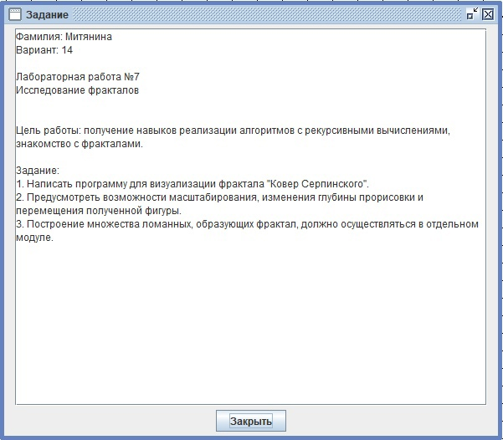

Рисунок 1 – задание

1. Описание алгоритма

Квадрат делится на 9 одинаковых частей, затем удаляется центральная часть. Затем каждую из оставшихся 8 частей также делим на 9 частей и удаляем середину. И так до конца.

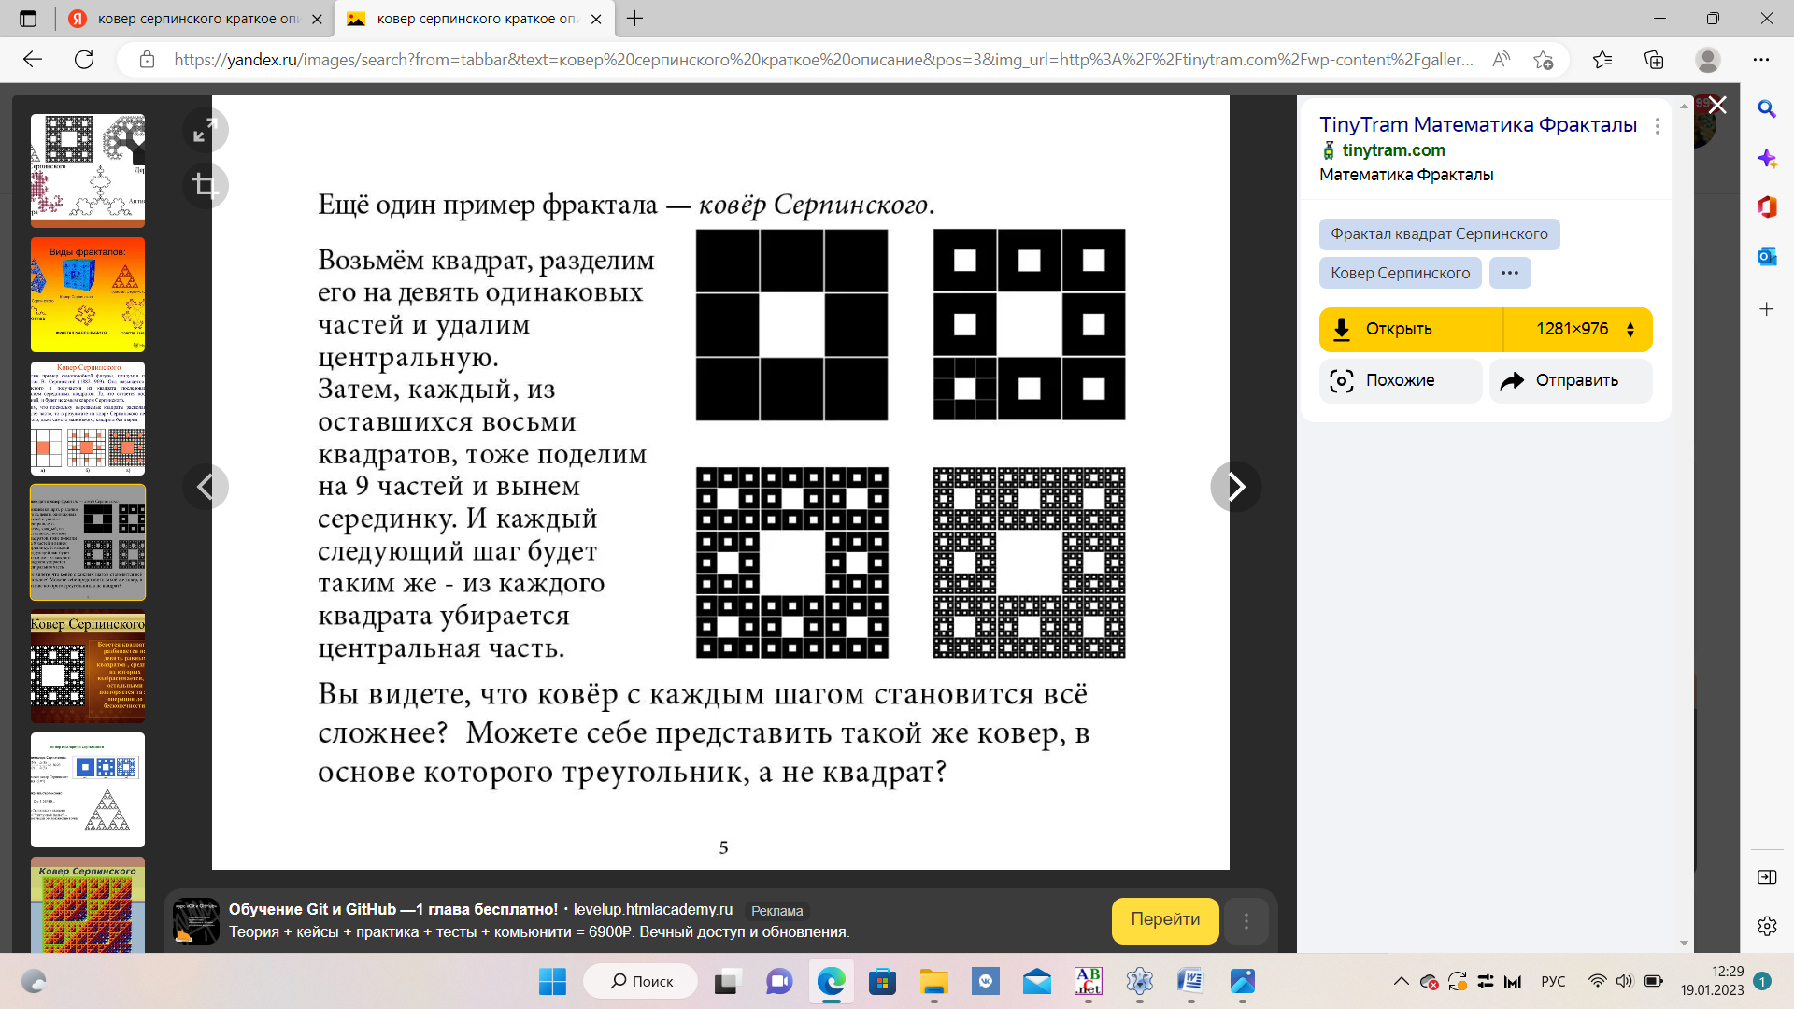

Рисунок 2 – уровни рекурсии

1. Код программы

**uses** GraphABC;

**var**

n: Integer;

x1, y1, x2, y2: Real;

**procedure** Serp(x1, y1, x2, y2: Real);

**var**

x1n, y1n, x2n, y2n: Real;

**begin**

**if** abs(x1-x2) > n **then**

**begin**

x1n := 2 * x1 / 3 + x2 / 3;

x2n := x1 / 3 + 2 * x2 / 3;

y1n := 2 * y1 / 3 + y2 / 3;

y2n := y1 / 3 + 2 * y2 / 3;

Rectangle(Round(x1n), Round(y1n), Round(x2n), Round(y2n));

Serp(x1, y1, x1n, y1n);

Serp(x1n, y1, x2n, y1n);

Serp(x2n, y1, x2, y1n);

Serp(x1, y1n, x1n, y2n);

Serp(x2n, y1n, x2, y2n);

Serp(x1, y2n, x1n, y2);

Serp(x1n, y2n, x2n, y2);

Serp(x2n, y2n, x2, y2)

**end**

**end**;

**Procedure** KeyDown(key: integer);

**begin**

**case** key **of**

VK_W: **if** n **div** 3 >3 **then** n := n **div** 3;

VK_S: **if** n*3 < x2-x1 **then** n := n*3;

VK_P : **begin** x1-=10; y1+=10; x2+=10; y2-=10 **end**;

VK_O: **begin** x1+=10; y1-=10; x2-=10; y2+=10 **end**;

VK_Left: **begin** x1+=10; x2+=10 **end**;

VK_Right: **begin** x1-=10; x2-=10 **end**;

VK_Up: **begin** y1+=10; y2+=10 **end**;

VK_Down: **begin** y1-=10; y2-=10 **end**;

**end**;

Window.Clear;

Rectangle(Round(x1), Round(y1), Round(x2), Round(y2));

Serp(x1, y1, x2, y2);

ReDraw;

**end**;

1. Результат выполнения программы

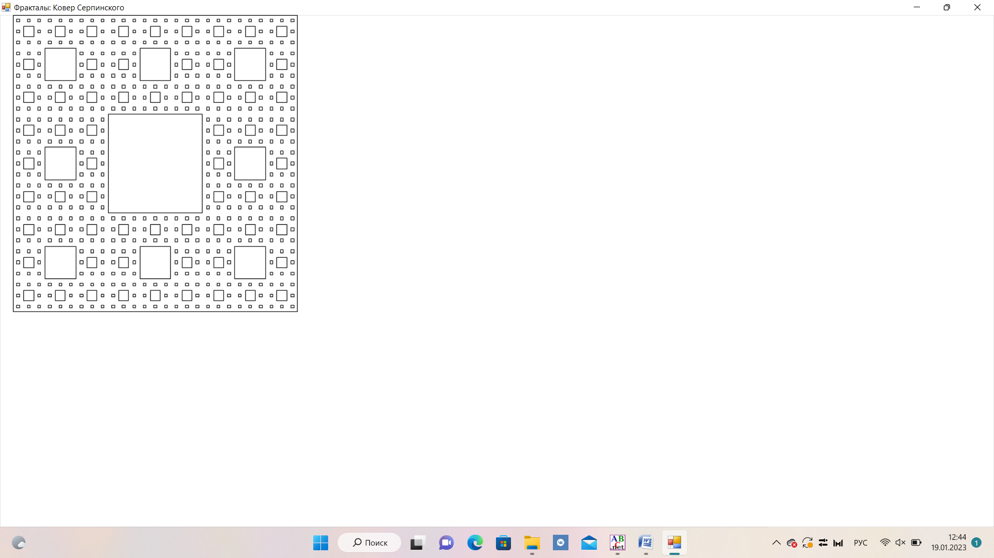

Рисунок 3 – запуск программы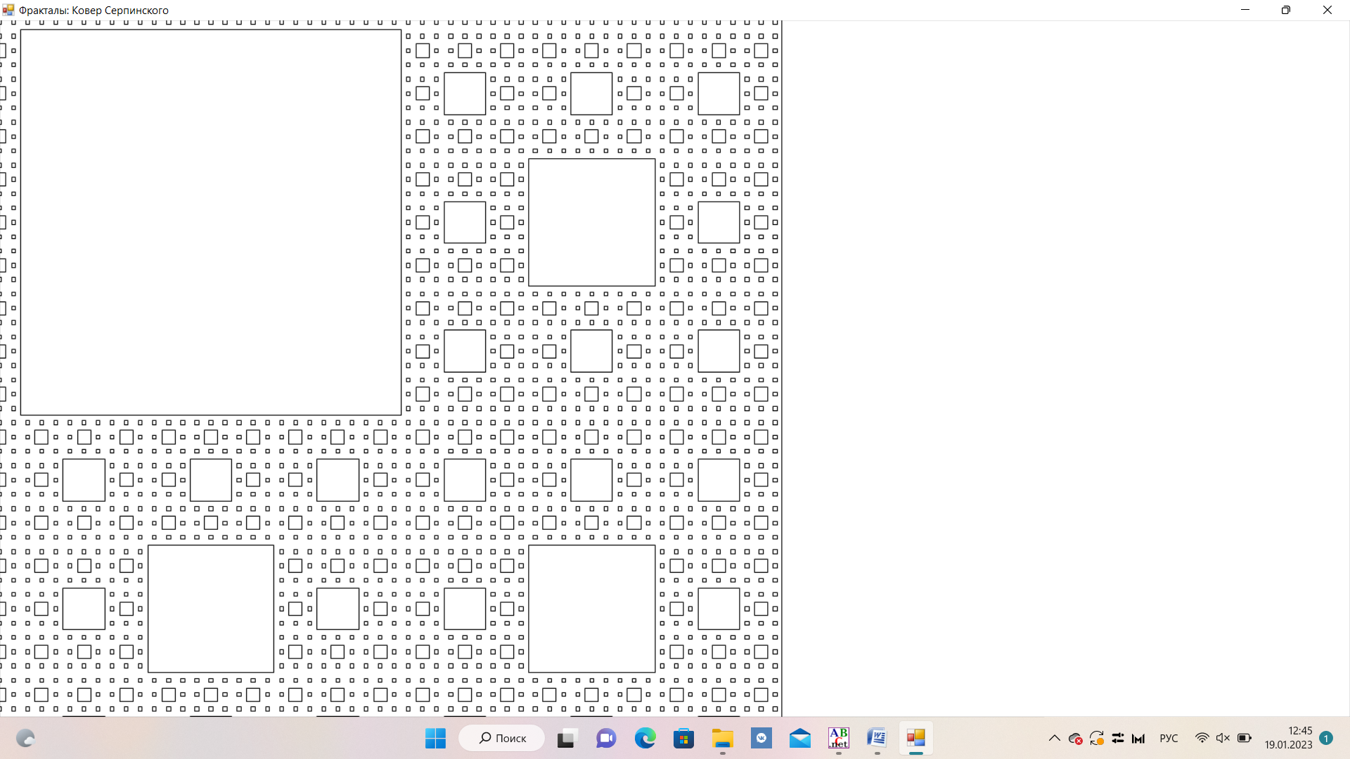

Рисунок 4 – увеличение масштаба

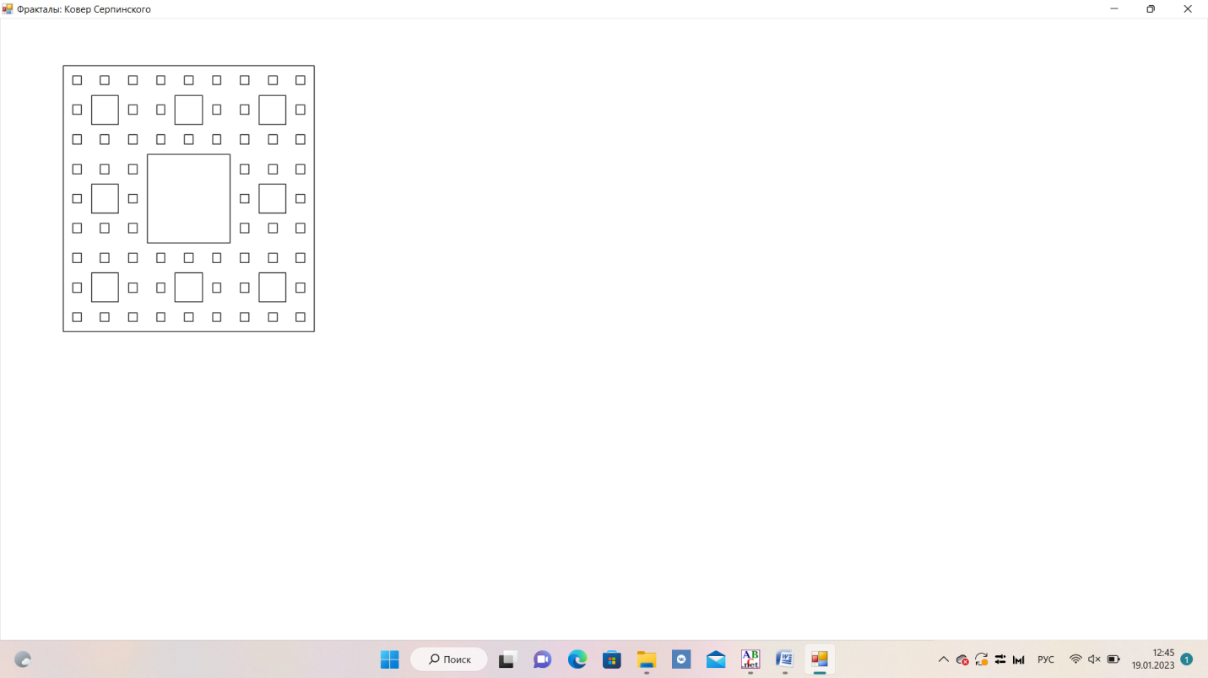

Рисунок 5 – уменьшение масштаба

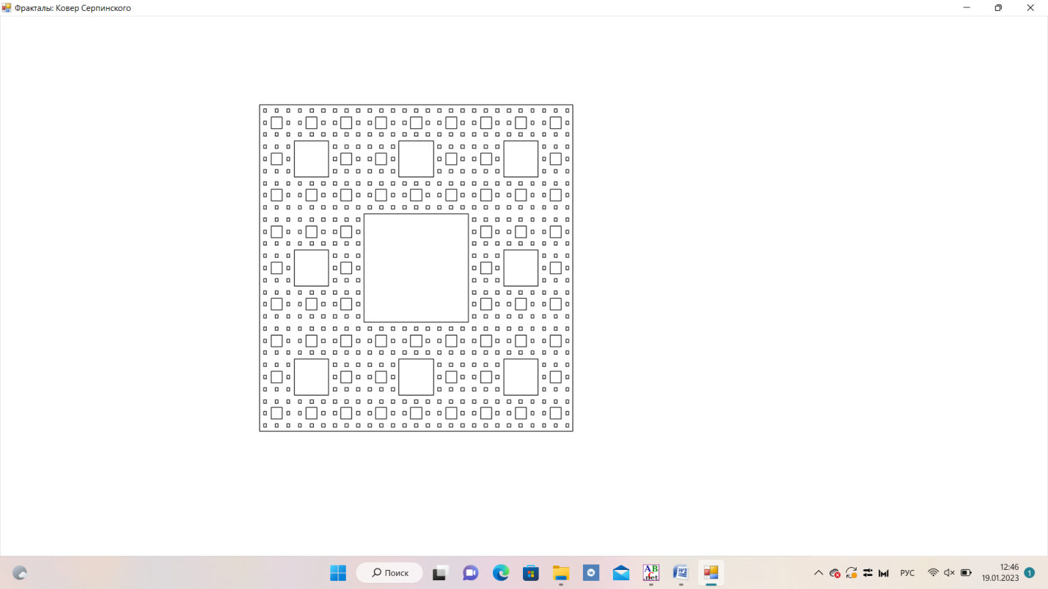

Рисунок 6 – сдвиг

1. Вывод

При выполнении домашней контрольной работы был написан код программы. В коде программы были использованы: процедуры. Процедуры представляет собой последовательность операторов, которая имеет имя, список параметров и может быть вызвана из различных частей программы. Также была использована работа с клавиатурой.

**procedure** KeyPressing(key: **integer**);

**begin**

**case** key **of**

VK_Left: writeln('Влево');

VK_Right: writeln('Вправо');

С помощью кнопок на клавиатуре изменяется масштаб и место положение рисунка.

В результате выполнения домашней контрольной работы были выполнены все поставленные цели.